2019年中考物理真题分类汇编——电热器专题
1.（2019昆明，16）如图是一个家用电热水龙头。打开龙头开关，几秒就可以流出热水，这种加热水的过程很短，俗称“过水热”。某品牌电热水龙头的额定功率是3000W，额定电压是220V，则该电热水龙头正常工作时的电阻是________Ω（计算结果精确到0．1）。某次使用该龙头加热水时，测得实际电压为235V，水的初温为21℃，加热14s，得到0．5L、末温42℃的热水，则加热水的功率是________W。[c_{水}=4．2×10³J/（kg·℃）]
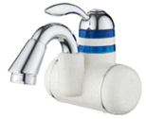
2.（2019贵港，19）家用电吹风的简化电路如图所示，主要技术参数如下表。则该电吹风正常工作吹热风时，电热丝的阻值是_____Ω，正常工作吹热风5min电热丝产生的热量是_____J。
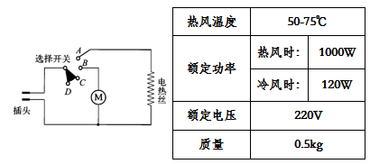
3.（2019绵阳，27）某一天晚上睡觉前，小文同学用有预约功能的电饭煲为家人第二天早餐煲粥。小文将大米等食材放入电饭煲内，接通220V家庭电路，经过了待机、加热、保温三个过程，早餐前断开电源，电饭煲消耗的电功率随时间变化的图像如图甲所示，电饭煲加热过程消耗的电能是______kW·h。已知小文家电饭煲加热和保温部分基本电路原理如图乙所示，S是接通家庭电路的开关，S₁是自动开关，R₁和R₂为电阻不变的电热丝，则R₂=_____Ω。
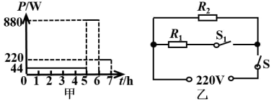
4.（2019南充，17）如图是电热饮水机电路原理图，已知R₁=100Ω，R₂=20Ω，当开关S₁、S₂闭合时，饮水机处于___________状态（填“保温”或“加热”），饮水机的保温功率与加热功率之比为___________。
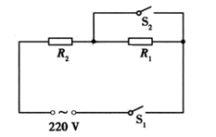
5.（2019阜新，18）要使质量为50kg的水，温度升高4℃（若不计能量损失），“220V 2000W”的电热水器正常工作时，需要消耗电能_____ J，需要工作_____ min，这些电能可使规格为3000revs/（kW•h）的电能表转_____转。（c_{水}=4.2×10³J/（kg•℃），ρ_{水}=1.0×10³kg/m³）
6.(2019荆门，28)为了保护环境，我们应大力提倡使用清洁能源。现要将20kg的水从16℃加热到50℃，如果使用效率为85%的电热水器，需要耗电 kW·h；如果使用热效率为80%的天然气热水器，需要消耗 m³天然气。已知水的比热容为4.2×10³J/（kg·℃），天然气的热值为3.2×10⁷J/m³（结果均保留到小数点后2位）。
7.(2019衡阳，10)小明家上次査看电能表示数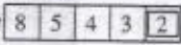，本次查看时电能表读数如图所示，则下列说法正确的是
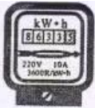
A. 他家在这段时间内消耗的电能为903kw·h
B. 电能表是测量电功率的仪表
C. 若只让一个标有“220V 1000w”的电热水器正常工作10min，则电能表的圆盘转了600转
D. 这个电能表的额定功率为2200W
8.（2019达州，14）额定功率为2×10³W的家用电热水器，正常工作24min消耗的电能为 kW•h，若这些电能的70%被水完全吸收，则能使体积为6L、温度为25℃的水在一个标准大气压下升高 ℃[c_{水}＝4.2×10³J/（kg•℃）]。
9.（2019重庆A卷，8）具有防雾除露、化霜功能的汽车智能后视镜能保障行车安全，车主可通过旋钮开关实现功能切换。图是模拟加热原理图，其中测试电源的电压为10V，四段电热丝电阻均为10Ω，防雾、除露、化霜所需加热功率依次增大。下列说法正确的是
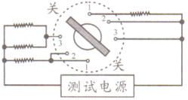
A.开关旋至“1”档，开启化霜功能
B.开启防雾功能，电路总电阻为5Ω
C.化霜与防雾电路的总功率之差为15W
D.从防雾到除露，电路总电流变化1A
10.（2019株洲，28）一种家用双温双控电热毯，它有两组电热丝，分别由温控开关独立控制，可根据各自需要选择档位“升温”“睡眠”或“关”。
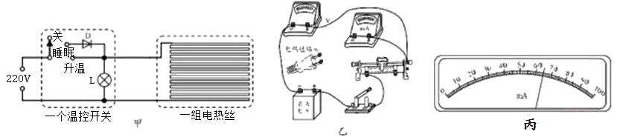
（1）图甲为电热毯的一组电热丝所在的电路，指示灯L与电热丝 联；电热毯工作时通过指示灯的电流很小，可知其电阻很 。
（2）图甲中D为二极管，具有单向导电性，即只允许一个方向的电流通过。当电热丝与二极管连接后，一半时间通电，另一半时间断电，从而减小发热功率，实现了电热毯的“睡眠”功能。忽略指示灯和二极管消耗的功率，若电热毯的“升温”功率为100W，则其“睡眠”功率为 W。
（3）现用图乙所示电路测量其中一组电热丝的电阻（忽略通过指示灯的电流）。
①请在图乙中将电路连接完整。
②实验前，应将被测的一组电热丝的开关推至档位“升温”，另一组电热丝的开关推至档位“ ”。（填“升温”或“关”）
③实验中，当电压表示数为13.0V时，电流表示数如图丙所示，则电热丝电阻为 Ω。
④测得的电热丝电阻显著小于其正常工作时的电阻，主要原因是电热丝电阻受 影响。（填“长度”或“温度”）
11.（2019泰安，26）某电热水器具有加热和保温功能，其工作原理如图甲所示。其中控制电路中的电磁铁线圈电阻不计，R为热敏电阻，热敏电阻中允许通过的最大电流I₀=15mA，其电阻R随温度变化的规律图像如图乙所示，电源电压U₁恒为6V。当电磁铁线圈中的电流I＞8mA时，电磁铁的衔铁被吸下，继电器下方触点a、b接触，加热电路接通；当电磁铁线圈中的电流I≤8mA时，继电器上方触点和触点c接触，保温电路接通。热敏电阻R和工作电路中的三只电阻丝R₁、R₂、R₃均置于储水箱中，U₂＝220V，加热时的功率P_{加热}＝2200W，保温时的功率P_{保温}＝110W，加热效率η＝90%，R₂＝2R₁，水箱内最低温度为0℃，水的比热容c_{水}=4.2×10³J/（kg·℃）。
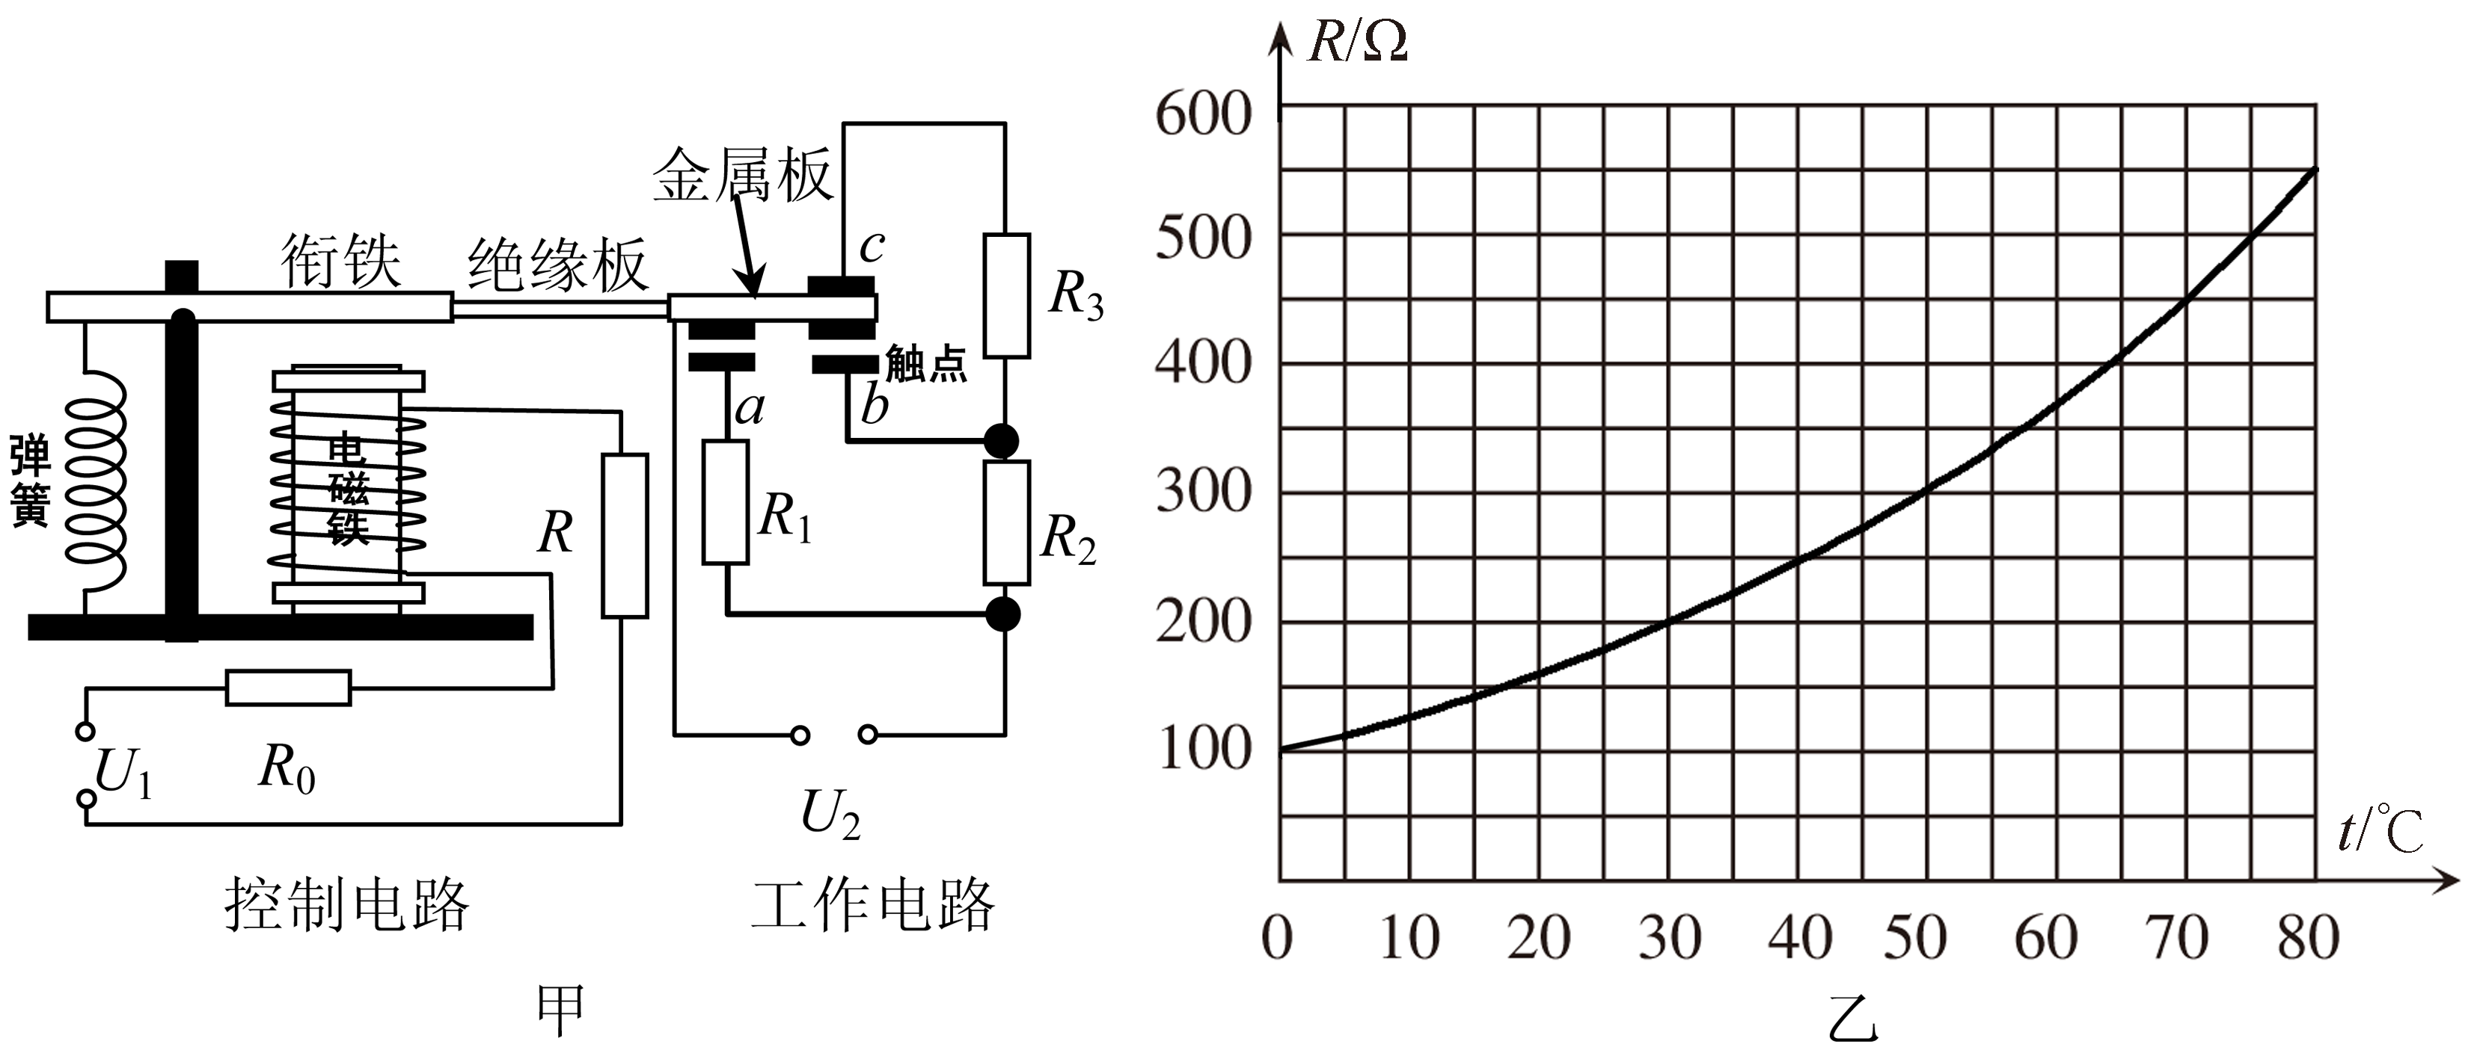
（1）为使控制电路正常工作，保护电阻R₀的阻值至少为多大？若R₀为该值，试求热水器刚开始保温时水的温度。
（2）电阻丝R₁、R₂、R₃的阻值分别为多少欧姆？
（3）该热水器在加热状态下，将44 kg、20℃的水加热到50℃需要多少时间？

12.（2019烟台，27）某家用电热水器，其工作模式和相关参数如下表。如图为电热水器的原理图，包括工作电路和控制电路两部分，通过电磁继电器自动控制电热水器实现加热状态和保温状态的档位变换。R₀、R₁为电热丝，R₂为滑动变阻器，R为热敏电阻（置于电热水器内），其阻值随温度的升高而减小。红灯、绿灯是电热水器工作时的指示灯，忽略指示灯对电路的影响。
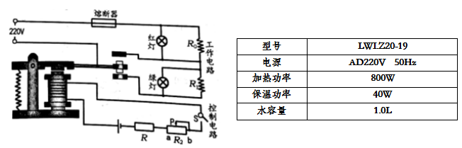（1）分析说明当绿灯亮时，电热水器处于保温状态还是加热状态？
（2）工作时，若要提高电热水器的保温温度，如何调节保护电阻R₂的滑片？
（3）R₁工作时的电阻是多大？
（4）电热水器处于加热状态时，工作4.2min，可使1L水的温度升高40℃。则该电热水器的效率是多少？[。计算结果保留一位小数]

13.（2019苏州，28）某款电热水壶的相关信息如表所示，现在该水壶内装入质量为1kg、初温为20℃的水，放置在水平桌面上接通电源使其正常工作，在标准大气压下将水烧开(不计热量损失)求：
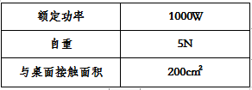
(1)装入水后水壶对桌面的压强p；
(2)水吸收的热量Q；
(3)将水烧开所需时间t；(c=4.2×10³J/(kg·℃),g=10N/kg)

14.（2019舟山，34）自动上水电热水壶因其方便取水越来越受到人们的喜欢。取水时，只要闭合取水开关，水泵在电动机的带动下，就能将水抽到壶内，如图甲。
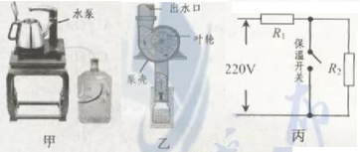
（1）电热水壶的水泵原理与图乙相似。图乙中，当泵壳里的水被高速旋转的叶轮甩出时，转轴附近就形成了一个低压区，水在 的作用下，通过进水管进入泵壳。
（2）某电热水壶的额定电压为220伏，加热功率为1100瓦，保温功率为55瓦，工作电路如图丙。制作电热水壶时，所选用电热丝R₁、R₂的阻值分别为多少欧姆?

15.（2019内江，26）如图甲所示，是某科技小组的同学们设计的恒温箱电路图，它包括工作电路和控制电路两部分，用于获得高于室温、控制在定范围内的“恒温”。工作电路中的加热器正常工作时的电功率为1.0kW；控制电路中的电阻R'为滑动变阻器，R为置于恒温箱内的热敏电阻，它的阻值随温度变化的关系如图乙所示，继电器的电阻R₀为10Ω．当控制电路的电流达到0.04A时，继电器的衔铁被吸合；当控制电路中的电流减小到0.024A时，衔铁被释放，则：
（1）正常工作时，加热器的电阻值是多少？
（2）当滑动变阻器R为390Ω时，恒温箱内可获得的最高温度为150℃，如果需要将恒温箱内的温度控制在最低温度为50℃那么，R′的阻值为多大？
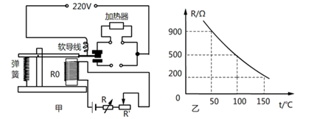

16.(2019荆门，34)如图为一个电吹风的简易电路，R₁、R₂为发热用的电阻丝，M为带动风扇转动的电动机，开关S₂上扇形的金属片可与触点1、2、3、4接通。只接通S₁时，风扇吹冷风，此时回路中电流为0.1A；在保持S₁接通的情况下，转动S₂，若使S₂与2、3接通，风扇吹暖风；若使S₂与3、4接通，风扇吹热风。
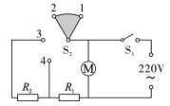
（1）求吹冷风时，电路消耗的电功率；
（2）吹暖风时，电阻丝的热功率为吹冷风时电吹风电功率的5.5倍；吹热风时，电阻丝的热功率为吹暖风时电阻丝热功率的10倍，求R₁、R₂的阻值。
2019年中考物理真题分类汇编
——电热器专题答案
1.（2019昆明，16）如图是一个家用电热水龙头。打开龙头开关，几秒就可以流出热水，这种加热水的过程很短，俗称“过水热”。某品牌电热水龙头的额定功率是3000W，额定电压是220V，则该电热水龙头正常工作时的电阻是________Ω（计算结果精确到0．1）。某次使用该龙头加热水时，测得实际电压为235V，水的初温为21℃，加热14s，得到0．5L、末温42℃的热水，则加热水的功率是________W。[c_{水}=4．2×10³J/（kg·℃）]
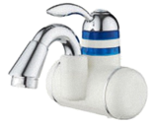
【答案】(1). 16.1(2). 3150
2.（2019贵港，19）家用电吹风的简化电路如图所示，主要技术参数如下表。则该电吹风正常工作吹热风时，电热丝的阻值是_____Ω，正常工作吹热风5min电热丝产生的热量是_____J。
【答案】 （1). 55 （2). 3×10⁵
3.（2019绵阳，27）某一天晚上睡觉前，小文同学用有预约功能的电饭煲为家人第二天早餐煲粥。小文将大米等食材放入电饭煲内，接通220V家庭电路，经过了待机、加热、保温三个过程，早餐前断开电源，电饭煲消耗的电功率随时间变化的图像如图甲所示，电饭煲加热过程消耗的电能是______kW·h。已知小文家电饭煲加热和保温部分基本电路原理如图乙所示，S是接通家庭电路的开关，S₁是自动开关，R₁和R₂为电阻不变的电热丝，则R₂=_____Ω。
【答案】 (1). 0.88 (2). 220
4.（2019南充，17）如图是电热饮水机电路原理图，已知R₁=100Ω，R₂=20Ω，当开关S₁、S₂闭合时，饮水机处于___________状态（填“保温”或“加热”），饮水机的保温功率与加热功率之比为___________。
【答案】 (1). 加热 (2). 1:6
5.（2019阜新，18）要使质量为50kg的水，温度升高4℃（若不计能量损失），“220V 2000W”的电热水器正常工作时，需要消耗电能_____ J，需要工作_____ min，这些电能可使规格为3000revs/（kW•h）的电能表转_____转。（c_{水}=4.2×10³J/（kg•℃），ρ_{水}=1.0×10³kg/m³）
【答案】8.4×10⁵ 7 700
6.(2019荆门，28)为了保护环境，我们应大力提倡使用清洁能源。现要将20kg的水从16℃加热到50℃，如果使用效率为85%的电热水器，需要耗电 kW·h；如果使用热效率为80%的天然气热水器，需要消耗 m³天然气。已知水的比热容为4.2×10³J/（kg·℃），天然气的热值为3.2×10⁷J/m³（结果均保留到小数点后2位）。
【答案】0.93 0.11
7.(2019衡阳，10)小明家上次査看电能表示数，本次查看时电能表读数如图所示，则下列说法正确的是
A. 他家在这段时间内消耗的电能为903kw·h
B. 电能表是测量电功率的仪表
C. 若只让一个标有“220V 1000w”的电热水器正常工作10min，则电能表的圆盘转了600转
D. 这个电能表的额定功率为2200W
【答案】C
8.（2019达州，14）额定功率为2×10³W的家用电热水器，正常工作24min消耗的电能为 kW•h，若这些电能的70%被水完全吸收，则能使体积为6L、温度为25℃的水在一个标准大气压下升高 ℃[c_{水}＝4.2×10³J/（kg•℃）]。
【答案】0.8；75。
9.（2019重庆A卷，8）具有防雾除露、化霜功能的汽车智能后视镜能保障行车安全，车主可通过旋钮开关实现功能切换。图是模拟加热原理图，其中测试电源的电压为10V，四段电热丝电阻均为10Ω，防雾、除露、化霜所需加热功率依次增大。下列说法正确的是
A.开关旋至“1”档，开启化霜功能
B.开启防雾功能，电路总电阻为5Ω
C.化霜与防雾电路的总功率之差为15W
D.从防雾到除露，电路总电流变化1A
【答案】C
10.（2019株洲，28）一种家用双温双控电热毯，它有两组电热丝，分别由温控开关独立控制，可根据各自需要选择档位“升温”“睡眠”或“关”。
（1）图甲为电热毯的一组电热丝所在的电路，指示灯L与电热丝 联；电热毯工作时通过指示灯的电流很小，可知其电阻很 。
（2）图甲中D为二极管，具有单向导电性，即只允许一个方向的电流通过。当电热丝与二极管连接后，一半时间通电，另一半时间断电，从而减小发热功率，实现了电热毯的“睡眠”功能。忽略指示灯和二极管消耗的功率，若电热毯的“升温”功率为100W，则其“睡眠”功率为 W。
（3）现用图乙所示电路测量其中一组电热丝的电阻（忽略通过指示灯的电流）。
①请在图乙中将电路连接完整。
②实验前，应将被测的一组电热丝的开关推至档位“升温”，另一组电热丝的开关推至档位“ ”。（填“升温”或“关”）
③实验中，当电压表示数为13.0V时，电流表示数如图丙所示，则电热丝电阻为 Ω。
④测得的电热丝电阻显著小于其正常工作时的电阻，主要原因是电热丝电阻受 影响。（填“长度”或“温度”）
【答案】
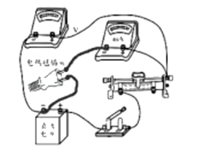
（1）并；大；（2）50；（3）①如上图所示；②关；③200；④温度。
11.（2019泰安，26）某电热水器具有加热和保温功能，其工作原理如图甲所示。其中控制电路中的电磁铁线圈电阻不计，R为热敏电阻，热敏电阻中允许通过的最大电流I₀=15mA，其电阻R随温度变化的规律图像如图乙所示，电源电压U₁恒为6V。当电磁铁线圈中的电流I＞8mA时，电磁铁的衔铁被吸下，继电器下方触点a、b接触，加热电路接通；当电磁铁线圈中的电流I≤8mA时，继电器上方触点和触点c接触，保温电路接通。热敏电阻R和工作电路中的三只电阻丝R₁、R₂、R₃均置于储水箱中，U₂＝220V，加热时的功率P_{加热}＝2200W，保温时的功率P_{保温}＝110W，加热效率η＝90%，R₂＝2R₁，水箱内最低温度为0℃，水的比热容c_{水}=4.2×10³J/（kg·℃）。
（1）为使控制电路正常工作，保护电阻R₀的阻值至少为多大？若R₀为该值，试求热水器刚开始保温时水的温度。
（2）电阻丝R₁、R₂、R₃的阻值分别为多少欧姆？
（3）该热水器在加热状态下，将44 kg、20℃的水加热到50℃需要多少时间？
解：（1）热敏电阻中允许通过的最大电流I₀ = 15mA，此时控制电路中最小电阻
R_{总小}= = = 400Ω
由图象得水箱内最低温度为0℃时热敏电阻阻值最小， R_{最小}=100Ω
保护电阻阻值至少为R₀=R_{总小}－R_{最小}=400Ω－100Ω=300Ω…
热水器刚开始保温时，控制电路中的总电阻R_{总}= = = 750Ω
热敏电阻的阻值R = R_{总}－R₀ = 750Ω－300Ω= 450Ω
由图乙图象查得，储水箱中水温是70℃
（2）加热状态时，电阻R₁、R₂并联在工作电路中
R_{并}＝…………………………………………………①
并联电路的总电阻：R_{并}＝＝＝22Ω……………②
R₂＝2R₁……………………………………………………………③
由①②③式解得：R₁＝33Ω、R₂＝66Ω
保温状态时，电阻R₂、R₃串联在工作电路中
R_{串}＝＝＝440Ω
R₃=R_{串}－R₂=440Ω－66Ω=374Ω
（3）水吸收的热量：Q_{吸}= cm（t－t₀）
电流做的功：W_{加热}＝
加热时间：t_{加热}＝＝2800s
12.（2019烟台，27）某家用电热水器，其工作模式和相关参数如下表。如图为电热水器的原理图，包括工作电路和控制电路两部分，通过电磁继电器自动控制电热水器实现加热状态和保温状态的档位变换。R₀、R₁为电热丝，R₂为滑动变阻器，R为热敏电阻（置于电热水器内），其阻值随温度的升高而减小。红灯、绿灯是电热水器工作时的指示灯，忽略指示灯对电路的影响。
（1）分析说明当绿灯亮时，电热水器处于保温状态还是加热状态？
（2）工作时，若要提高电热水器的保温温度，如何调节保护电阻R₂的滑片？
（3）R₁工作时的电阻是多大？
（4）电热水器处于加热状态时，工作4.2min，可使1L水的温度升高40℃。则该电热水器的效率是多少？[。计算结果保留一位小数]
解：（1）绿灯亮时：工作电路中和串联，根据串联电路的总电阻大于其中任一电阻，由可知，电路消耗的电功率最小，电热水器处于保温状态。
（2）调节保护电阻R₂，使滑片P向b端适当移动
（3）电热水器处于加热状态时由得
电热水器处于保温状态时
由得
R₁工作时的电阻：
（4）电热水器加热4.2min消耗的电能：
温度升高40℃水吸收的热量：
电热水器的效率
13.（2019苏州，28）某款电热水壶的相关信息如表所示，现在该水壶内装入质量为1kg、初温为20℃的水，放置在水平桌面上接通电源使其正常工作，在标准大气压下将水烧开(不计热量损失)求：
(1)装入水后水壶对桌面的压强p；
(2)水吸收的热量Q；
(3)将水烧开所需时间t；(c=4.2×10³J/(kg·℃),g=10N/kg)
解：（1）壶内装入质量为1kg的水，重力是：G_{水}=mg=1kg×10N/kg=10N，
装入水后水壶对桌面的压力是：F=10N+5N=15N；
装入水后水壶对桌面的压强是： =750Pa；
（2）水壶装了质量为1kg，初温为20℃的水，标准大气压下水的沸点是100℃，则水吸收的热量是：Q_{吸}=cm（t-t₀）=4.2×10³J∕（kg•℃）×1kg×（100℃-20℃）=3.36×10⁵J；
（3）不计热损失，W=Q_{吸}，由 知道，电热水壶工作时间是：=336s。
14.（2019舟山，34）自动上水电热水壶因其方便取水越来越受到人们的喜欢。取水时，只要闭合取水开关，水泵在电动机的带动下，就能将水抽到壶内，如图甲。
（1）电热水壶的水泵原理与图乙相似。图乙中，当泵壳里的水被高速旋转的叶轮甩出时，转轴附近就形成了一个低压区，水在 的作用下，通过进水管进入泵壳。
（2）某电热水壶的额定电压为220伏，加热功率为1100瓦，保温功率为55瓦，工作电路如图丙。制作电热水壶时，所选用电热丝R₁、R₂的阻值分别为多少欧姆?
【答案】（1）大气压
（2）解：开关闭合时，只有R₁工作，加热状态
开关断开时，R₁、R₂同时工作，保温状态
R₂=R_{总}-R₁=880欧-44欧=836欧
答：R₁的阻值为44欧姆，R₂的阻值为836欧姆。
15.（2019内江，26）如图甲所示，是某科技小组的同学们设计的恒温箱电路图，它包括工作电路和控制电路两部分，用于获得高于室温、控制在定范围内的“恒温”。工作电路中的加热器正常工作时的电功率为1.0kW；控制电路中的电阻R'为滑动变阻器，R为置于恒温箱内的热敏电阻，它的阻值随温度变化的关系如图乙所示，继电器的电阻R₀为10Ω．当控制电路的电流达到0.04A时，继电器的衔铁被吸合；当控制电路中的电流减小到0.024A时，衔铁被释放，则：
（1）正常工作时，加热器的电阻值是多少？
（2）当滑动变阻器R为390Ω时，恒温箱内可获得的最高温度为150℃，如果需要将恒温箱内的温度控制在最低温度为50℃那么，R′的阻值为多大？
解：（1）根据P＝得
正常工作时，加热器的电阻值R＝＝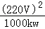＝48.4Ω；
（2）由乙图知，当最高温度为150℃时，热敏电阻的阻值R₁＝200Ω，
控制电路电流I₁＝0.04A
由欧姆定律得U＝I₁（R₀+R′+R₁）＝0.04A×（10Ω+390Ω+200Ω）＝24V；
恒温箱内的温度控制在最低温度为50℃时，热敏电阻的阻值R₂＝900Ω，
控制电路电流I₂＝0.024A
控制电路总电阻R_{总}＝＝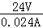＝1000Ω，
此时滑动变阻器的阻值R′＝R_{总}﹣R₀﹣R₂＝1000Ω﹣10Ω﹣900Ω＝90Ω；
答：（1）正常工作时，加热器的电阻值是48.4Ω；
（2）R′的阻值为90Ω。
16.(2019荆门，34)如图为一个电吹风的简易电路，R₁、R₂为发热用的电阻丝，M为带动风扇转动的电动机，开关S₂上扇形的金属片可与触点1、2、3、4接通。只接通S₁时，风扇吹冷风，此时回路中电流为0.1A；在保持S₁接通的情况下，转动S₂，若使S₂与2、3接通，风扇吹暖风；若使S₂与3、4接通，风扇吹热风。
（1）求吹冷风时，电路消耗的电功率；
（2）吹暖风时，电阻丝的热功率为吹冷风时电吹风电功率的5.5倍；吹热风时，电阻丝的热功率为吹暖风时电阻丝热功率的10倍，求R₁、R₂的阻值。
解：（1）仅接通S₁时，电流全部通过电动机，电路消耗的电功率为P_{机}＝UI＝22W
（2）S₂接通2、3时，电动机电压不变，消耗的电功率P_{机}总不变，R₁与R₂串联，电压为U＝220V，电阻丝R₁与R₂的热功率P₁＝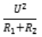=5.5 P_{机}∴R₁+R₂＝400Ω
S₂接通3、4时，R₂被短路，仅R₁发热，其热功率P₂==10 P₁ ∴R₁=40Ω
∴R₂＝360Ω

